Электронный сертификат на материнский капитал

01 февраля 2023 г.
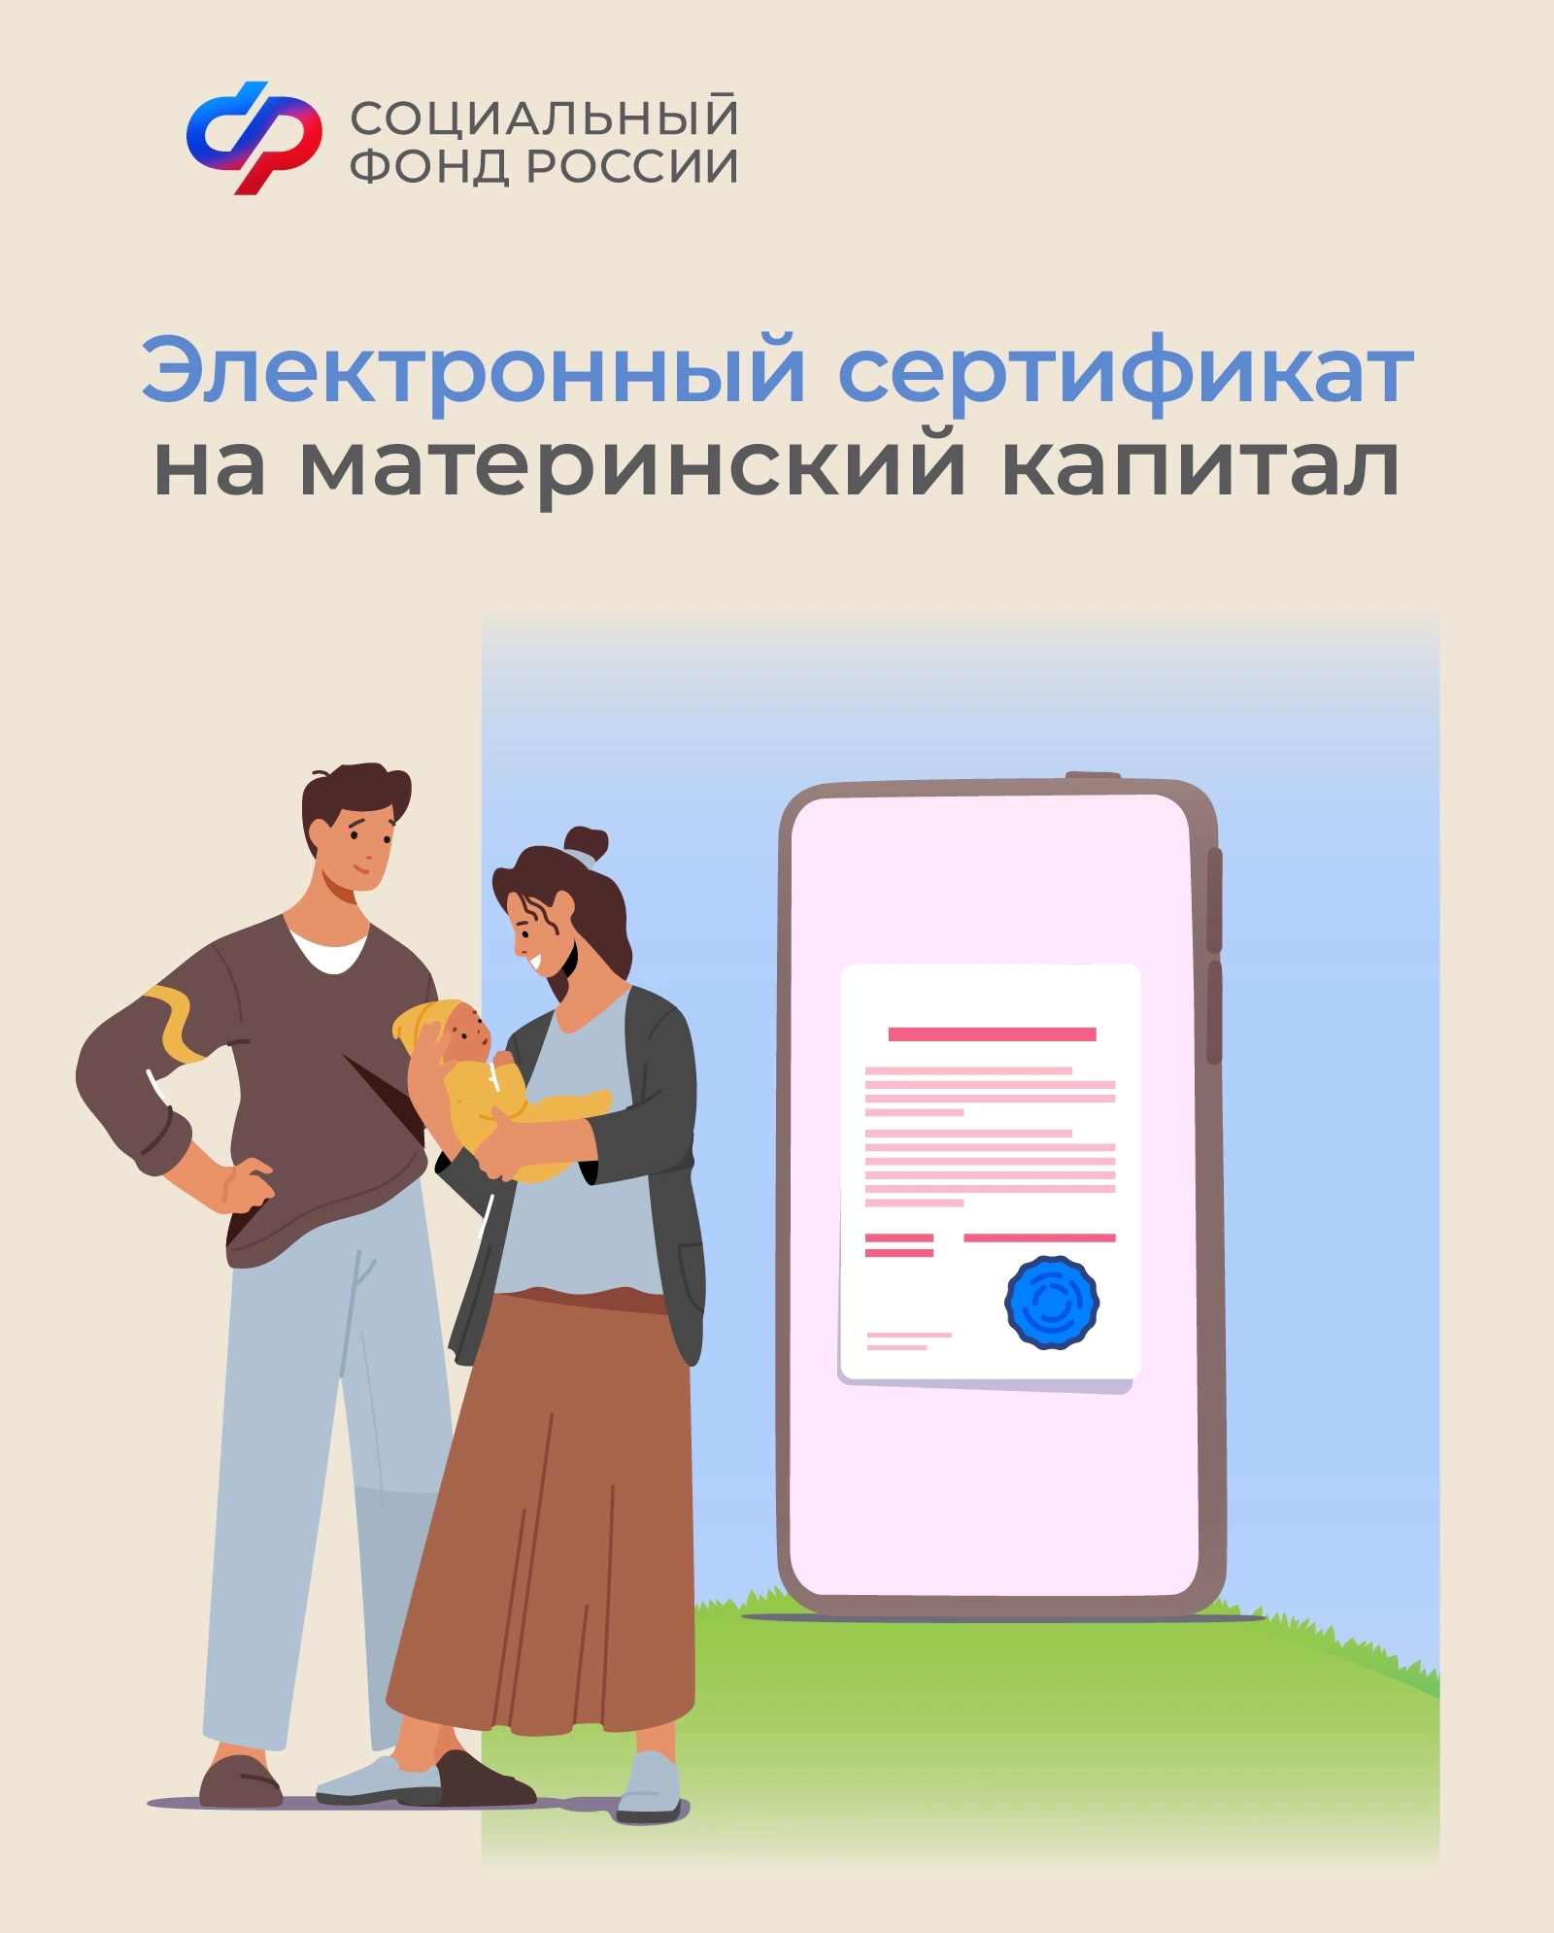Филиал № 9 Отделения СФР по г. Москве и Московской области напоминает, что сертификат на материнский (семейный) капитал (МСК) оформляется в форме электронного документа. После вынесения Социальным фондом положительного решения о предоставлении материнского капитала в личный кабинет на портале Госуслуг (gosuslugi.ru) поступает государственный сертификат в форме электронного документа. Цифровая версия сертификата включает в себя те же сведения, которые раньше были в бумажном сертификате. Посмотреть данные оформленного сертификата или скачать их себе на телефон можно в приложении и на сайте Госуслуг.
Директор Филиала № 9 Отделения СФР по г. Москве и Московской области Людмила Тарасова напоминает, что «с апреля 2020 года сертификат на материнский капитал выдается в проактивной форме. На сегодняшний день Филиалом № 9 в проактивном формате выдано 695 сертификатов».
Для семей с приемными детьми сохранился прежний заявительный порядок оформления сертификата, поскольку сведения об усыновлении, необходимые для получения материнского капитала, могут представить только сами приемные родители.

